USO DA REALIDADE AUMENTADA COM MARCADORES DINÂMICOS
Everton da Silva, Dalton Solano dos Reis – Orientador
Curso de Bacharel em Ciência da Computação
Departamento de Sistemas e Computação
Universidade Regional de Blumenau (FURB) – Blumenau, SC – Brasil
evertonslv.silva@gmail.com, dalton@furb.br
Resumo: este artigo descreve o processo de desenvolvimento de um aplicativo que utiliza realidade aumentada e tem como objetivo criar, detectar e apresentar objetos 3D utilizando marcadores predefinidos ou dinâmicos, permitindo que qualquer pessoa mesmo sem muito conhecimento tecnológico possa criar uma cena e utilizar realidade aumentada. O aplicativo foi desenvolvido através da plataforma Unity utilizando a linguagem de programação C# para escrever os scripts na ferramenta Visual Studio Community, em conjunto com as bibliotecas OpenCV para Unity. O aplicativo cria um objeto 3D a partir de um arquivo 3D no formato fbx importado pelo usuário e permite que ele rotacione esse objeto na posição desejada, após isso serão criadas as bordas desse objeto e sobreposto na tela do dispositivo, permitindo que o usuário faça um desenho em uma folha de papel, tendo como base o próprio objeto que ele selecionou. Foram realizados testes de usabilidade no aplicativo e foram encontradas algumas limitações na comparação do desenho do usuário com as bordas do objeto selecionado.
Palavras-chave: Marcadores dinâmicos. OpenCV for Unity. Realidade aumentada.

Introdução
Desde os primórdios da informática o homem busca diferentes maneiras de inovar a Interação Homem-Máquina. No início, os computadores eram operados manualmente sem a utilização de painéis ou display. Com o passar dos anos foram sendo desenvolvidos monitores com uma interface mais amigável, sistemas operacionais baseados em interface gráfica, mouses e teclados. Essa evolução segue até os dias de hoje e um simples computador pode ser carregado na palma da mão (COSTA et al., 2011, p. 11).
Com esses avanços tecnológicos, surgiu a Realidade Aumentada (RA), permitindo a sobreposição de objetos e ambientes virtuais com o ambiente físico através de algum dispositivo tecnológico. A RA teve sua primeira aparição na década de 1990, porém ficou mais acessível no início dos anos 2000, com a convergência de técnicas de visão computacional, software e dispositivos com um melhor custo-benefício (KIRNER; SISCOUTTO, 2007, p. 5).
Em geral, a RA funciona através de marcadores os quais são configurados e impressos com intuito da aplicação de reconhecê-los e detectá-los, obtendo informações necessárias para identificar o que e onde gerar. Esta técnica é conhecida como Marker Based Tracking (rastreamento baseado em marcações) (HESS, 2011, p. 19).
Outra técnica adotada para os recursos da RA é o Markerless Tracking (rastreamento sem marcações), considerada a mais ideal, já que não necessita de marcadores impressos (BIMBER; RASKAR, 2005 apud HESS, 2011, p. 19). Realidade Aumentada sem marcadores do inglês Markerless Augmented Reality (MAR) é uma técnica baseada no reconhecimento de objetos do mundo real. Os sistemas baseados em MAR podem usar imagens e objetos reais para apresentar os efeitos da RA. MAR utiliza algoritmos de reconhecimento de imagens para detecção de objetos, ao contrário dos marcadores, que têm sua estrutura fixa e conhecida (OZLU, 2018).
Segundo Teichrieb (2007 apud KUMAGAI, 2011, p. 17), qualquer parte da cena real pode ser utilizado como marcador, podendo ser rastreada a posição do objeto. O autor ainda afirma que os sistemas MAR possuem algumas vantagens por conter rastreadores especializados e robustos, além de possibilitar extrair características da cena real, porém para realizar tais ações, esse sistema pode ser complexo e apresentar restrições.
Uma biblioteca muito utilizada na RA é o OpenCV (Open Source Computer Vision). O OpenCV é uma biblioteca de visão computacional e aprendizado de máquina. O OpenCV tem integração com ArUco, uma biblioteca utilizada para detecção de marcadores (ARUCO, 2020). O OpenCV disponibiliza alguns algoritmos de detecção de objetos, como: Homografia e Transformação de Perspectiva que detecta pontos de semelhança entre duas imagens e que podem auxiliar no desenvolvimento do MAR.
Diante do exposto, este trabalho tem por objetivo apresentar o desenvolvimento de uma aplicação utilizando os recursos da RA baseada em marcadores dinâmicos, que não necessita de marcadores predefinidos na cena, com intuito de melhorar a interação com o usuário, permitindo que qualquer pessoa, mesmo sem muito conhecimento tecnológico, consiga importar um arquivo fbx a uma cena do aplicativo e utilizar a RA.

FUNDAMENTAÇÃO TEÓRICA
Esta seção apresenta os aspectos da fundamentação teórica utilizados na construção deste trabalho. Primeiramente são apresentados os conceitos utilizados como base para o desenvolvimento da aplicação como: OpenCV, ArUco, Homografia, Transformação de Perspectiva, Filtro de Canny e Transformação morfológica. Por fim, são apresentados os trabalhos relacionados à ferramenta desenvolvida.

opencv
O OpenCV é uma biblioteca de software de visão computacional e aprendizado de máquina de código aberto, que possui mais de 2.500 algoritmos. Estes algoritmos podem ser utilizados para detectar e reconhecer rostos, identificar objetos e classificar ações humanas em vídeos. Também permite rastrear movimentos de câmeras, rastrear objetos em movimento, extrair modelos 3D de objetos, produzir nuvens de pontos 3D de câmeras estéreo, juntar imagens para produzir uma imagem de alta resolução de uma cena inteira, bem como encontrar imagens semelhantes em um banco de dados, remover olhos vermelhos de imagens, seguir os movimentos dos olhos, reconhecer cenários e estabelecer marcadores para sobrepô-los com realidade aumentada, entre outros (OPENCV, 2019a).
A biblioteca OpenCV é escrita nativamente em C++ e possui interfaces para C++, Python, Java e MATLAB. O OpenCV suporta as plataformas, Windows, Linux, Android e MacOS (OPENCV, 2019a). OpenCV é compatível também com Unity, porém para conseguir tal compatibilidade é necessário declarar todas as funções C/C++ para exportação e, em seguida, compilar todo o código do OpenCV como um pacote de biblioteca e importá-lo no projeto como um plug-in (ENOX SOFTWARE, 2020).
A empresa Enox Software desenvolveu o plug-in OpenCV for Unity para prover eficiência computacional, sobretudo em aplicações em tempo real. O plug-in disponibiliza uma API para C# baseada na API para Java disponibilizada pelo próprio OpenCV. Para adquirir a API OpenCV for Unity é necessário fazer o download na loja assets do Unity e comprar a licença da mesma (ENOX SOFTWARE, 2020).

ARUCO (REALIDADE AUMENTADA COM MARCADORES)
Augmented Reality University of Cordoba (ArUco) é uma biblioteca open source escrita em C++ e com integração com OpenCV, OpenGL e OGRE. A ArUco é responsável pela execução de rotinas de detecção de marcadores. A ArUco gera os marcadores quadrados sintéticos compostos por uma borda preta larga e com uma matriz binária que determina um identificador único dentro desses. A borda preta facilita sua rápida detecção na imagem e a codificação binária permite sua identificação. O tamanho do marcador determina o tamanho da matriz interna, por exemplo, um marcador 4x4 é composto por 16 bits (ARUCO, 2020). A Figura 1 mostra um exemplo de marcadores ArUco.

Figura 1 - Exemplo marcadores ArUco
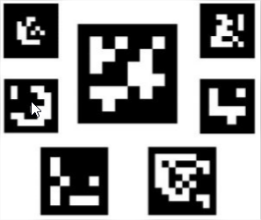
Fonte: Aruco (2020).
As principais características do ArUco são: detectar marcadores com uma única linha de código; detectar bibliotecas como: AprilTag, ArToolKit, ArToolKit+, ARTAG, CHILITAGS; mais rápido que qualquer outra biblioteca para detecção de marcadores; ser multiplataforma (Windows, Linux, Mac OS, Android); e poucas dependências (AVA, 2018).

homografia e transformação de perspectiva
Homografia é uma relação plana que transforma pontos de um plano para outro. É uma matriz 3 por 3 que transforma vetores tridimensionais, que representam os pontos 2D no plano. Esses vetores são chamados de coordenadas homogêneas (PERI, 2017). Coordenadas homogêneas são coordenadas projetivas que representam pontos dentro da visão computacional. Como existe uma conversão 3D para 2D, em uma foto, a escala de profundidade é perdida. Com isso, uma quantidade infinita de pontos 3D é projetada para o mesmo ponto 2D, tornando as coordenadas homogêneas muito versáteis na descrição do raio de possibilidade, uma que são semelhantes em escala (PERI, 2017).
O algoritmo da homografia é muito simples em relação a outros algoritmos, por ser direto e intuitivo, porém só é possível utilizar homografia quando a coordenada Z for igual a 0, pois a homografia só funciona em cenários planos, caso contrário, outras abordagens são necessárias. Dessa forma, o algoritmo se torna inútil caso o alvo desejado saia de vista da câmera, sendo necessário movimentar a câmera, até que essa possa olhar o tempo todo para o alvo (PERI, 2017). A Figura 2 mostra um exemplo de como a homografia relaciona a transformação entre dois planos.

Figura 2 – Transformação entre dois planos
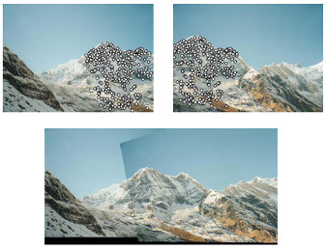
Fonte: Opencv (2020).
A Transformação de Perspectiva é usada para mudar a perspectiva de um objeto, por exemplo, quando os olhos humanos veem um objeto de perto, eles parecem ser maiores em relação aos objetos mais longes, isso é chamado de perspectiva. No geral, a transformação da perspectiva trata da conversão do mundo 3D em imagem 2D. Esse é o mesmo princípio sobre o qual a visão humana e câmera funcionam (TUTORIALSPOINT, 2013).
Em transformação de perspectiva precisa fornecer os pontos da imagem a partir dos quais se quer coletar informações, alterando a perspectiva. Também precisa fornecer os pontos dentro dos quais se quer exibir a imagem. Em seguida, obtém-se a transformação de perspectiva dos dois conjuntos de pontos fornecidos e se relacionam com a imagem original (GEEKSFORGEEKS, 2020).
A Figura 3 apresenta um exemplo utilizando a transformação de perspectiva, que tem os pontos iniciais [[50,0], [150,0], [0,200], [200,200]] e deve ser transformada para os novos pontos [[0,0], [200,0], [0,200], [200,200]].

Figura 3 - Exemplo de transformação de perspectiva
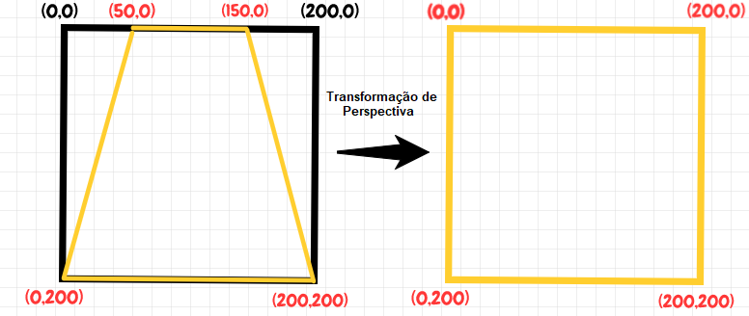
Fonte: Shaikh (2020).

filtro de Canny
O OpenCV disponibiliza também o algoritmo de Canny. Esse algoritmo foi desenvolvido, em 1986, por John F. Canny. O detector de bordas de Canny é reconhecido como um dos mais rápidos e eficientes algoritmos para encontrar descontinuidade em uma imagem. A partir de um conjunto de parâmetros, esse produz como resultado uma imagem binária contendo as bordas obtidas a partir de uma imagem (BRITO, 2015).
O primeiro passo do algoritmo de filtro de Canny é remover o ruído da imagem com um filtro gaussiano. Isso se faz necessário em função da detecção de bordas ser suscetível a ruídos na imagem. Após isso, a imagem é filtrada com um kernel Sobel na direção horizontal e vertical para obter a primeira derivada na direção horizontal e na direção vertical. A partir dessas duas imagens se pode encontrar o gradiente de borda e a direção de cada pixel (BRITO, 2015).
Em seguida, uma varredura completa da imagem é feita para remover quaisquer pixels indesejados que possam não constituir a borda. Para isso, a cada pixel é verificado se esse é um máximo local em sua vizinhança na direção do gradiente. Se o valor da magnitude do gradiente for inferior a pelo menos um de seus vizinhos, é colocado 0, caso contrário é considerado para próxima etapa (BRITO, 2015).
O último passo, a Limiarização com histerese é usada para a quebra do contorno, ou seja, decidir quais arestas são realmente arestas e quais não são. Para isso, precisa-se de dois valores de limite, minVal e maxVal. Quaisquer arestas com gradiente de intensidade maior que maxVal são consideradas arestas e aquelas abaixo de minVal são consideras não arestas, portanto, são descartadas. Aqueles que estão entre esses dois limites são classificados como bordas ou não com base em sua conectividade. Se esses estiverem conectados a pixels de "aresta segura", esses serão considerados parte das arestas. Caso contrário, esses também são descartados (BRITO, 2015). A Figura 4 mostra um exemplo da utilização do filtro de Canny.

Figura 4 - Exemplo utilização filtro de Canny
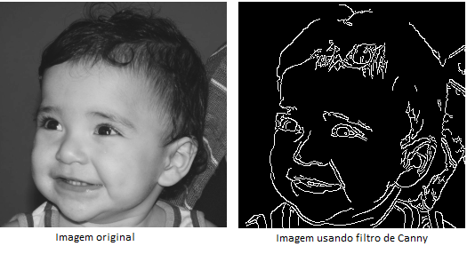
Fonte: Brito (2015).

transformação morfológica
Transformações morfológicas são operações baseadas na forma da imagem, normalmente, executadas em imagens binárias. Essas operações precisam de duas entradas, a imagem original e um elemento estruturante ou kernel que decide a natureza da operação. Dois operadores básicos são a Erosão e a Dilatação.
A dilatação é uma operação que calcula o valor máximo do pixel, ou seja, um elemento pixel será considerado 1 apenas se pelo menos um dos pixels sob kernel forem 1. Portanto, aumenta a região branca na imagem ou o objeto aumenta. A Figura 5 ilustra a operação de dilatação, sendo a imagem 1 a original e a 2 ilustrando a operação de dilatação.

Figura 5 - Operação de dilatação
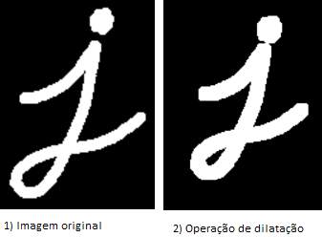
Fonte: OpenCv (2019b).
A erosão tem o processo oposto da dilatação, procurando o valor mínimo do pixel na varredura da imagem. Um elemento tem o pixel 1 se todos os pixels sob kernel forem 1. Portanto, a espessura ou tamanho do objeto diminui ou, simplesmente, a região branca diminui na imagem. A Figura 6 ilustra a operação de erosão, sendo a imagem 1 a original e a 2 a ilustração da operação de erosão.

Figura 6 - Operação de erosão
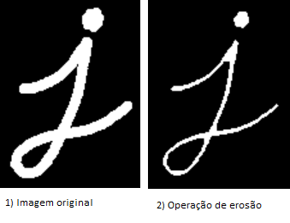
Fonte: OpenCv (2019b).

TRABALHOS CORRELATOS
Foram selecionados três correlatos que apresentam semelhanças com o proposto neste trabalho. Na seção 2.1 é apresentado o iAR ferramenta desenvolvida por Hess (2011), capaz de executar os recursos da realidade aumentada na plataforma iOS. Na seção 2.2 é apresentada a ferramenta ANIMAR, desenvolvida por Reiter (2018), que tem como objetivo criar cenas animadas utilizando os recursos da realidade aumentada. Por fim, na seção 2.3 é apresentado um protótipo desenvolvido por Kumagai (2011), utilizando técnicas de reconhecimento de objetos sem marcadores.

Quadro 1 - iAR
Referência | Hess (2011)
Objetivos | Executar os recursos da realidade aumentada na plataforma iOS, que disponibilize opções para a interação do usuário com os objetos virtuais na tela.
Principais funcionalidades | iAR foi desenvolvida em formato Application Programming Interface (API), com funções para facilitar a reutilização da ferramenta para qualquer objetivo.
Ferramentas de desenvolvimento | A ferramenta foi desenvolvida em C++ e explora o uso de algumas ferramentas como OpenGL ES versão 2.0 para apresentação de objetos 3D, bibliotecas como ArUco para identificar a posição e a orientação dos objetos 3D a partir de marcadores, OpenCV biblioteca para tratamentos de imagens digitais e Libobj um analisador de arquivos com extensão .obj, que auxilia na criação de objetos 3D, a partir de definições geométricas contidas no arquivo.
Resultados e conclusões | Segundo Hess (2011, p. 58), foram identificados problemas na geração de matrizes de visualização e de projeção inconsistente em função do tamanho e orientação das imagens capturadas, sendo necessário forçar o usuário a utilizar a aplicação sempre na vertical, além de redimensionar a imagem para o tamanho necessário. Apesar de alguns aspectos apresentarem bons desempenhos, Hess (2011, p. 59) afirma serem necessárias alterações para tornar a ferramenta mais produtiva.
Fonte: elaborado pelo autor.
A Figura 7 ilustra a aplicação sendo executada, sendo possível observar dois botões na parte inferior da tela. O botão do lado esquerdo permite ao usuário selecionar entre os modos de visualização e 3D. O segundo botão mostra as informações de desempenho dos recursos da realidade aumentada, como tempo de execução de detecção de marcadores e o número de quadros por segundos atingidos (HESS, 2011, p. 57).

Figura 7 - Quadro da aplicação em execução
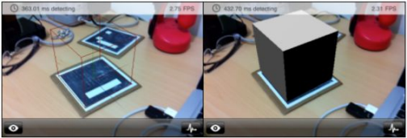
Fonte: Hess (2011, p. 57).

Quadro 2 – ANIMAR
Referência | Reiter (2018)
Objetivos | A ferramenta tem como objetivo criar cenas, adicionar objetos e gravar animações, utilizando os conceitos da realidade aumentada e Interfaces Tangíveis.
Principais funcionalidades | Permite a criação e manipulação de cenários e objetos tridimensionais virtuais, sendo possível dar “vida” à cena ao utilizar Interfaces Tangíveis para a criação de animações dos objetos virtuais.
Ferramentas de desenvolvimento | Utilizando engine gráfica Unity em conjunto com Microsoft Visual Studio Ultimate 2013 como editor de código, Vuforia para a realidade aumentada, Marker Generator by Brosvision para criação dos marcadores e Adobe Photoshop para edição de imagens.
Resultados e conclusões | Reiter (2018) realizou testes diretamente com alunos do curso de Pedagogia. Todos conseguiram realizar a atividade proposta, porém o teste do seletor de cenas foi o mais difícil, pois 28,7% dos alunos tiveram dificuldades em realizar (REITER, 2018, p .69). Segundo Reiter (2018, p. 69), os resultados foram satisfatórios, mesmo os alunos apresentando uma certa dificuldade na utilização da aplicação, isso em função de que maioria dos alunos não utilizarem recursos de realidade aumentada e Interfaces Tangíveis. Segundo Reiter (2018, p. 71), este é o passo mais difícil de ser executado, pois há uma maior interação com a Interface Tangível.
Fonte: elaborado pelo autor.
A Figura 8 mostra um exemplo da aplicação em execução. Neste cenário a câmera está sendo apontada para um marcador e a aplicação está sobrepondo uma representação gráfica (REITER, 2019, p. 63).

Figura 8 - Marcador cena, visto pela câmera
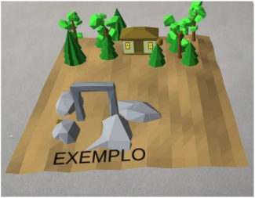
Fonte: Reiter (2019, p. 63).

Quadro 3 - Estudo e implementação de técnicas de realidade aumentada
Referência | Kumagai (2011)
Objetivos | Possibilitar a utilização dos recursos da realidade aumentada sem marcadores.
Principais funcionalidades | Permite a inserção dos elementos virtuais no ambiente real, utilizando informações naturalmente presentes como arestas, texturas ou a própria estrutura da cena sem a necessidade de marcadores.
Ferramentas de desenvolvimento | Para implementação do projeto, Kumagai (2011, p. 33) utilizou a API OpenCV com a ferramenta Microsoft Visual Studio 2010 com a linguagem C++. Já a biblioteca OpenGL foi utilizada para desenhar os objetos 3D na tela.
Resultados e conclusões | A técnica de reconhecimento de objetos foi implementada com sucesso e se mostrou robusta a movimentos suaves e variação de luminosidade mesmo com classificador de qualidade baixa. Porém, em algumas cenas o classificador identifica áreas de interesse mesmo quando a mesma não é de interesse. O protótipo implementado possui algumas limitações, como, de não projetar mais de um objeto virtual na mesma cena, e pela questão de variação de luminosidade e movimentos bruscos, sendo necessário equipamentos de alta qualidade (KUMAGAI, 2011, p. 42).
Fonte: elaborado pelo autor.

DESCRIÇÃO do aplicativo
Este capítulo está organizado em cinco seções. A seção 3.1 apresenta a especificação do aplicativo, utilizando os requisitos e diagrama de casos de uso. Na seção 3.2 é apresentado o diagrama de classes do aplicativo. A seção 3.3 apresenta a arquitetura utilizada no aplicativo. A seção 3.4 apresenta uma visão geral do aplicativo, bem como seu objetivo, funcionamento e forma de utilização por parte do usuário. Por fim, na seção 3.5 são destacadas as principais técnicas implementadas para a construção das funcionalidades.

especificação
Esta seção apresenta os Requisitos Funcionais (RF) e Requisitos Não Funcionais (RNF) da aplicação. Inicialmente, o Quadro 4 apresenta os RFs, bem como a rastreabilidade com o diagrama de caso de uso da Figura 9. O Quadro 5 apresenta os RNFs.

Quadro 4 - Requisitos Funcionais
Requisitos Funcionais | Caso de uso
RF01: permitir selecionar um objeto predefinido no aplicativo | UC-01
RF02: permitir selecionar um arquivo localizado no aplicativo | UC-02
RF03: permitir selecionar um objeto já desenhado anteriormente | UC-03
RF04: permitir rotacionar um objeto na tela do dispositivo | UC-04
RF05: permitir gerar cena | UC-05
RF06: gerar as bordas do objeto selecionado | UC-06
RF07: sobrepor na tela do dispositivo as bordas do objeto selecionado | UC-07
RF08: comparar desenho do usuário com bordas do objeto selecionado | UC-08
Fonte: elaborado pelo autor.

Quadro 5 - Requisitos Não Funcionais
Requisitos Não Funcionais
RNF01: ser desenvolvida para Android
RNF02: utilizar o ambiente Unity para desenvolvimento
RNF03: utilizar as bibliotecas ArUco para detectar marcadores
RNF04: utilizar biblioteca OpenCV para Unity para reconhecimento de imagens
RNF05: utilizar recurso Unity para salvar informações no dispositivo
Fonte: elaborado pelo autor.
Para representar as principais funcionalidades do módulo administrativo foi criado um diagrama de caso de uso, conforme apresentado na Figura 9.

Figura 9 - Diagrama de Casos de Uso
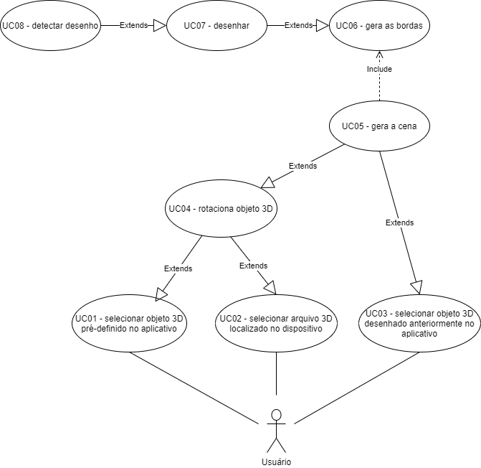
Fonte: elaborado pelo autor.
Foi identificado um único ator, que é o Usuário, aquele que irá utilizar o aplicativo. O caso de uso UC01 – selecionar objeto 3D predefinido no aplicativo permite ao usuário selecionar um objeto cadastrado no aplicativo durante o desenvolvimento. O caso de uso UC02- selecionar arquivo 3D localizado no dispositivo permite ao usuário criar ou baixar da internet seu próprio arquivo 3D e importar para o dispositivo. O caso de uso UC03 – selecionar objeto 3D desenhado anteriormente no aplicativo permite ao usuário selecionar um objeto, que já tenha sido desenhado em outro momento no aplicativo e que se deseja desenhá-lo novamente.
O caso de uso UC04 – rotaciona objeto 3D permite ao usuário rotacionar o objeto na posição que desejar. O caso de uso UC06 – gera as bordas e descreve a funcionalidade, que gera uma imagem com as bordas do objeto selecionado pelo usuário. Esse caso de uso será executado após o caso de uso UC05 – gera a cena for executado pelo usuário. O caso de uso UC07 – desenhar permite ao usuário criar seu desenho, tendo como base as bordas do objeto selecionado sobreposto à tela do dispositivo. Por fim, o caso de uso UC08 – detectar desenho descreve a funcionalidade que compara o desenho feito pelo usuário com as bordas do objeto selecionado.

Diagrama de classes
A estrutura de classes criada para o aplicativo está exibida na Figura 10. Nessa é apresentado um diagrama de classes que mostra uma visão de como essas estão estruturadas e relacionadas no aplicativo. O diagrama foi separado por cenas (seguindo o padrão definido pelo Unity), sendo essas: selecionar objeto com marcadores, cena de mover objetos, cena de criar Imagem e a cena para desenhar.

Figura 10 - Diagrama de classes do projeto
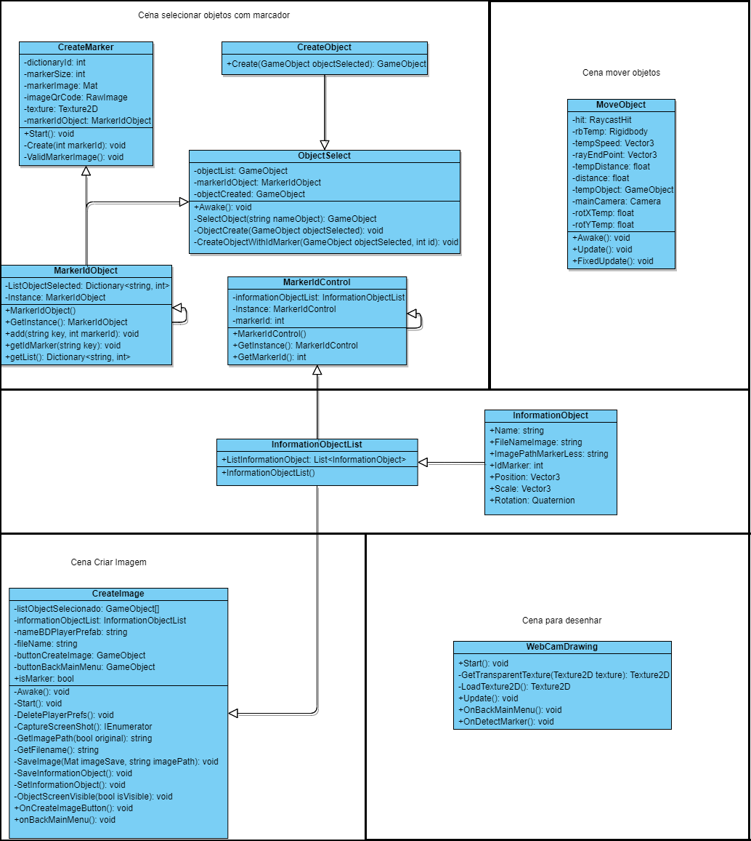
Fonte: elaborado pelo autor.
Na cena selecionar objetos com marcadores tem a classe CreateMarker, que é responsável pela estrutura de criação de marcadores ArUco com seu respectivo id de forma dinâmica. A classe MarkerIdObject é responsável por armazenar em memória todos os objetos 3D e seus Ids. A classe CreateObject é uma classe genérica para criar um objeto e adicionar na cena. A classe ObjectSelect é responsável por selecionar o objeto 3D e vincular o id ArUco a esse. A classe MarkerIdControl é responsável pelo controle da criação de ids ArUco não permitindo que mais de um objeto tenha o mesmo id.
As classes InformationObject e InformationObjectList não estão ligadas a uma cena e sim ao projeto como um todo. A classe InformationObject é responsável pelas informações do objeto 3D, como: nome, nome da imagem, caminho da imagem, id ArUco, a posição, rotação e escala do objeto. A classe InformationObjectList é responsável por criar uma lista da classe InformationObject. Essas classes são do tipo Serializable, que permite que essas sejam convertidas para tipo JSON e sejam salvas na memória do dispositivo, como mostra o exemplo no Quadro 6.

Quadro 6 - Exemplo conversão para JSON
Fonte: elaborado pelo autor.
A cena mover objeto é composta por apenas uma classe, a MoveObject, que é responsável por identificar o objeto que está sendo clicado na cena e implementar seu movimento pela tela do dispositivo. Tem-se a cena criar imagem com a classe CreateImagem que é responsável por capturar uma imagem da tela com o objeto selecionado na posição desejada e salvar no dispositivo, guardar informações do objeto, como: nome, posição, rotação, caminho da imagem na memória do dispositivo e criar as bordas do objeto selecionado. Por fim, a classe WebCamDrawing presente na cena para desenhar é responsável em apresentar as bordas sobrepostas na tela do dispositivo, permitindo ao usuário criar seu desenho, tendo como base o objeto 3D selecionado por esse.

arquitetura
A arquitetura foi montada conforme a representação no diagrama de arquitetura da Figura 11. Foi utilizada a plataforma Unity 3D na versão 2019.3.10f1 com scripts na linguagem C# juntamente com a plataforma Microsoft Visual Studio Community 2019 versão 16.7.2 para controle dos componentes das cenas e OpenCV versão 4.1.0 para realização do processamento de imagem. Como OpenCV não tem integração direta com a Unity foi utilizado o asset OpenCVForUnity na versão 3.0.0, como descrito na seção 2.1.
Foi utilizado o asset Markerless AR Example como base para o desenvolvimento da realidade aumentada sem marcadores predefinidos e o asset MarkerBased AR Example como base para o desenvolvimento da realidade aumentada com marcadores ArUco. Ambos os assets estão disponíveis na Unity asset Store para download gratuito, porém têm como requisito para funcionamento o asset do OpenCVForUnity que é pago, como descrito na seção 2.1. Outro asset utilizado nesse projeto foi o TriLib 2 - Model Loading Package que permite importar modelos 3D para uma cena do Unity em tempo de execução. O Quadro 7 apresenta o link de cada asset utilizado neste projeto.

Figura 11 – Diagrama de implantação do aplicativo
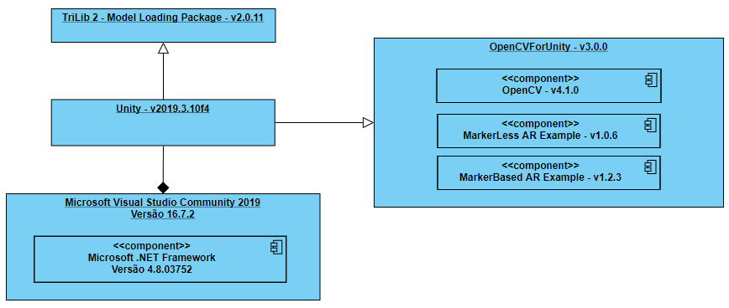
Fonte: elaborado pelo autor.

Quadro 7 - Links da loja
Asset | Link da loja
OpenCVForUnity | https://assetstore.unity.com/packages/tools/integration/opencv-for-unity-21088
Markerless AR Example | https://assetstore.unity.com/packages/templates/tutorials/markerless-ar-example-77560
MarkerBased AR Example | https://assetstore.unity.com/packages/templates/tutorials/markerbased-ar-example-29678
TriLib 2 - Model Loading Package | https://assetstore.unity.com/packages/tools/modeling/trilib-2-model-loading-package-157548
Fonte: elaborado pelo autor.

Visão geral do aplicativo
O aplicativo tem como principal objetivo permitir que qualquer tipo de usuário possa criar sua própria cena 3D com realidade aumentada. Esse permite ao usuário importar para o aplicativo um arquivo 3D no formato fbx. A partir disso, o aplicativo converte esse arquivo para um objeto 3D do Unity, sendo possível selecionar, definir sua posição, rotação e criar uma cena 3D para, posteriormente, ser desenhado pelo usuário e criada uma sobreposição no dispositivo com realidade aumentada. A Figura 12 detalha a sequência das atividades do aplicativo sem marcadores predefinidos. A Figura 13 detalha a sequência das atividades do aplicativo utilizando marcadores predefinidos.

Figura 12 - Diagrama de atividade sem marcador predefinido
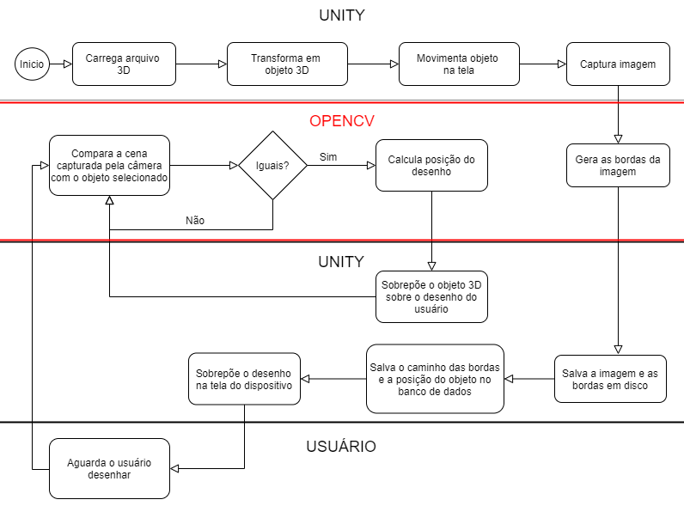
Fonte: elaborado pelo autor.

Figura 13 - Diagramas de atividade com marcador predefinido
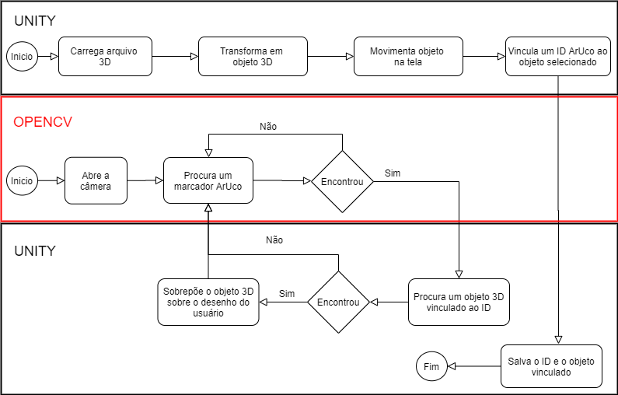
Fonte: elaborado pelo autor.
Ao iniciar o aplicativo é apresentado o menu principal, composto pela opção Importar Objetos, que permite ao usuário importar para o aplicativo um arquivo 3D com a extensão fbx. Existe a opção Criar cena sem marcador, que permite ao usuário criar uma cena sem a utilização de um marcador predefinido, utilizando uma cena do mundo real através da câmera como marcador. Existe a opção Criar cena com marcador, que permite ao usuário criar uma cena com um marcador ArUco predefinido. Outra opção no menu é a RA sem marcador, a qual abre a câmera do dispositivo e detecta cenas do mundo real e compara com objetos criados no aplicativo. Caso a detecção retorne com sucesso, um objeto 3D vinculado ao marcador é sobreposto na tela do dispositivo. O menu RA com marcador detecta marcadores ArUco e, se encontrado, sobrepõe o objeto 3D vinculado ao id ArUco detectado. Por fim, o menu Desenhar novamente, que permite ao usuário desenhar uma cena já criada nos menus anteriores. A Figura 14 detalha a tela do menu principal.

Figura 14 – Menu do aplicativo
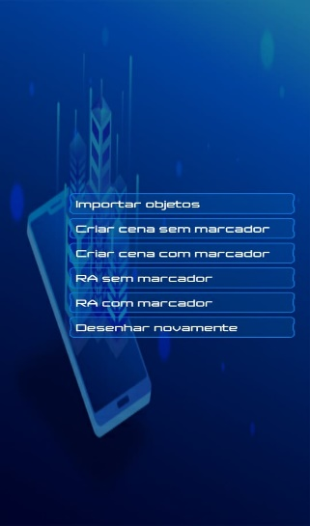
Fonte: elaborado pelo autor.
A opção Importar objetos, permite ao usuário carregar um arquivo 3D no formato fbx que esteja em seu dispositivo e salvar no aplicativo em tempo de execução para depois utilizar esse arquivo como um objeto 3D. A Figura 15 mostra um exemplo do menu Importar objetos.

Figura 15 - Exemplo do menu importar objetos
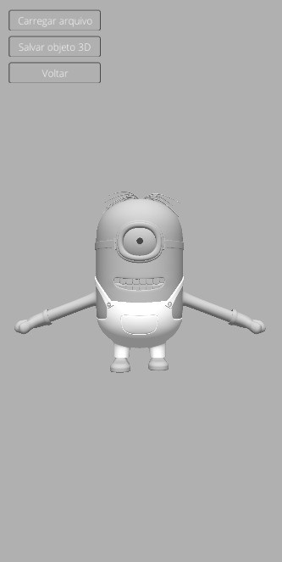
Fonte: elaborado pelo autor.
As opções Criar cena sem marcador e Criar cena com marcador têm certas semelhanças. Nessas são apresentadas uma lista de objetos 3D adicionados no aplicativo, sendo possível selecionar qual objeto será adicionado na cena para, posteriormente, ser desenhado pelo usuário. Existe também um botão de Voltar que volta para o menu principal do aplicativo. A Figura 16 mostra a tela que lista todos os objetos 3D no aplicativo e o botão Voltar.

Figura 16 - Lista de nomes dos objetos 3D
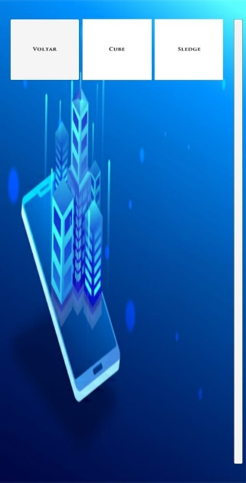
Fonte: elaborado pelo autor.
Após selecionar um objeto, o usuário será redirecionado para a próxima tela, que permite ao usuário com um dedo rotacionar, com dois dedos movimentar e com o slider dar um zoom no objeto 3D, deixando na posição desejável. Nesta tela existe o botão Voltar, que volta para a lista de objetos 3D e o botão de Gerar cena, que gera uma cena para que o usuário possa desenhar o objeto selecionado. A Figura 17 mostra a tela de rotacionar o objeto 3D.

Figura 17 - Objeto selecionado para rotacionar
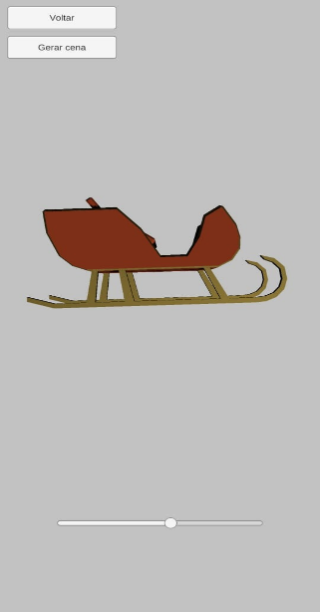
Fonte: elaborado pelo autor.
Ao clicar em Gerar cena o aplicativo irá gerar as bordas do objeto selecionado na posição selecionada e sobrepor na câmera do dispositivo, permitindo que o usuário desenhe em um papel, tendo como base o desenho na tela. A Figura 18 mostra um exemplo do usuário desenhando após selecionar e rotacionar o objeto 3D.

Figura 18 - Exemplo do usuário desenhando pela aplicação
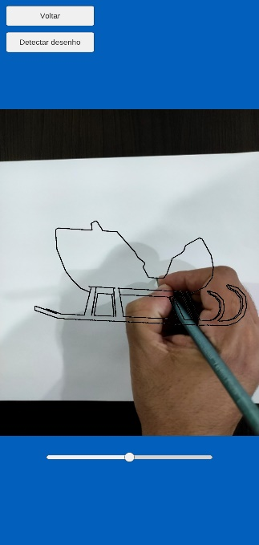
Fonte: elaborado pelo autor.
A diferença entre as opções de Criar cena sem marcador e Criar cena com marcador está na tela da Figura 17, quando selecionada a opção Criar cena com marcador é criado um marcador através da biblioteca ArUco e fixado na parte superior direita da tela, como mostra o exemplo na Figura 19, esse marcador é vinculado ao objeto selecionado.

Figura 19 - Exemplo da cena com marcador
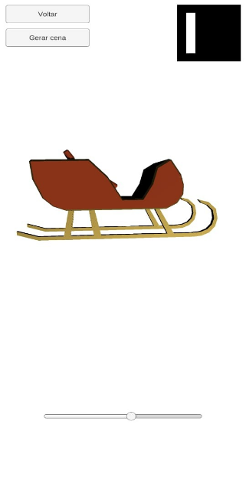
Fonte: elaborado pelo autor.
Nesta tela existe o botão de Voltar, que volta para o menu principal do aplicativo e o botão de Detectar desenho, que redireciona para a tela de realidade aumentada o que tem o mesmo efeito do botão RA com marcador no menu principal.
Na última opção do menu principal, Desenhar novamente, traz uma lista de objetos já criados anteriormente através dos menus Gerar cena sem marcador e Gerar cena com marcador. Ao ser clicado em um dos itens da lista, o usuário será redirecionado para tela de desenho como na Figura 18, sendo possível fazer um novo desenho para ser detectado. A Figura 20 mostra a tela de seleção de objetos já criados.

Figura 20 - Exemplo da tela desenhar novamente
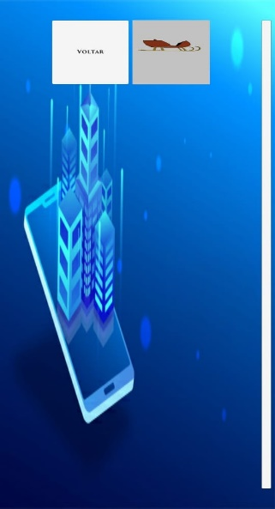
Fonte: elaborado pelo autor.

implementação
Para captura das imagens, através da câmera, foi utilizado o método GetMat através do componente WebCamTextureToMatHelper, que retorna um objeto do tipo Mat (específico do OpenCV) contendo a imagem da cena. Em seguida, é utilizado o método fastMatToTexture2D do componente Utils que converte um objeto do tipo Mat para o tipo Texture2D para ser utilizado no Unity.
Para geração das bordas foi utilizado o algoritmo filtro de Canny (ver seção 2.4). O OpenCV possui o método Canny do componente Imgproc, que aplica o algoritmo filtro de Canny em uma imagem do tipo Mat. Assim retorna uma imagem com o fundo preto e as bordas da imagem branca, sendo necessário inverter as cores deixando o fundo branco e as bordas pretas. Para isso, foi utilizado o método bitwise_not, que recebe uma imagem do tipo Mat e inverte as cores. A Figura 21 mostra o processo para gerar as bordas, sendo a primeira imagem a original, a segunda após o filtro de Canny e a terceira após utilizar o método bitwise_not para inverter as cores.

Figura 21 – Resultado algoritmo Canny
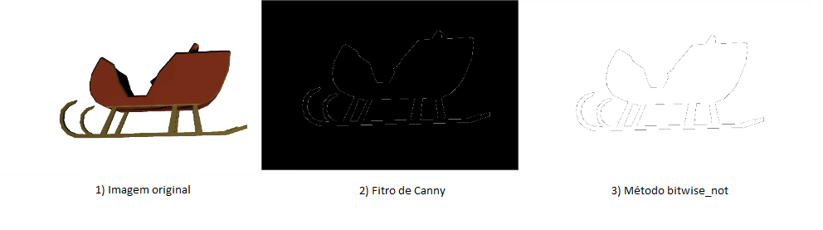
Fonte: elaborado pelo autor.
Foi ainda necessário aumentar a espessura das bordas geradas pelo método Canny, visto a dificuldade de visualizar as linhas na hora de desenhar. Para isso foi utilizado o operador dilatação da operação transformações morfológicas utilizando um kernel de 8. O Quadro 8 demonstra o método utilizado para a dilatação e a Figura 22 ilustra o resultado da utilização do operador dilatação.

Quadro 8 - Operador dilatação
Fonte: elaborado pelo autor.

Figura 22 - Exemplo utilização da dilatação
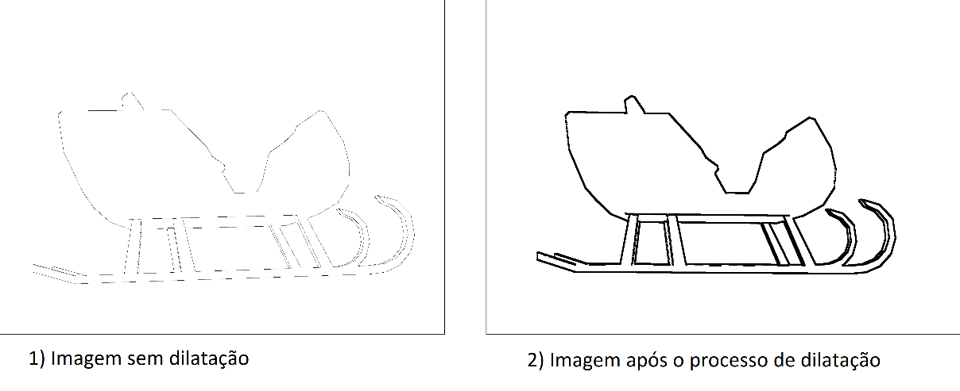
Fonte: elaborado pelo autor.
Após esse processo é colocado o resultado das bordas na tela para o usuário desenhar. Para isso foi necessário criar um fundo transparente na imagem. O Quadro 9 apresenta o método GetTransparentTexture da classe WebCamDrawing, que tem como objetivo adicionar um fundo transparente a uma textura. Na linha 152, através da Classe Color, é definida uma cor da estrutura RGBA.
Cada componente de cor é um valor de ponto flutuante com um intervalo de 0 a 1. Os componentes (r, g, b) definem uma cor no espaço de cores RGB, já o componente alfa (a) define uma transparência alfa, sendo 1 totalmente opaco e 0 totalmente transparente (UNITY, 2014). Na linha 160 é feita uma validação, e adicionado um pixel totalmente transparente, caso esse seja totalmente branco.

Quadro 9 – Código fonte utilizado para criar uma textura transparente
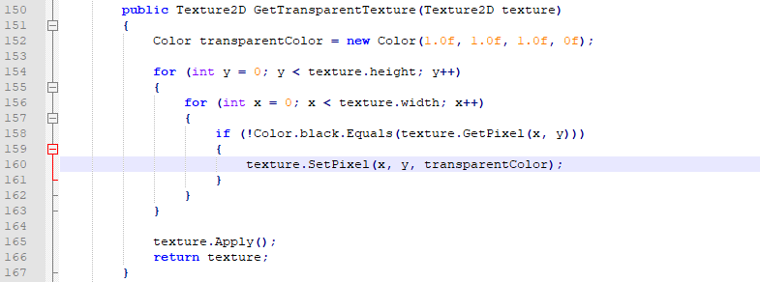
Fonte: elaborado pelo autor.
A Figura 23 apresenta um exemplo detalhado do resultado da textura sem o método GetTransparentTexture, ficando com o fundo todo branco sobrepondo a câmera. Como fica após a utilização do método, ficando com o fundo transparente, sobrepondo apenas as bordas do desenho.

Figura 23 – Bordas sobrepostas na tela do dispositivo
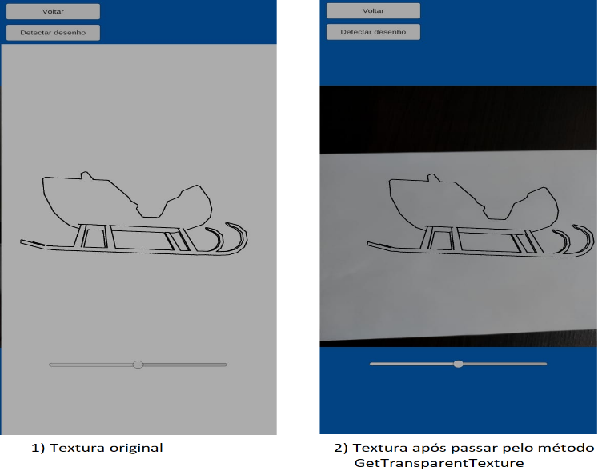
Fonte: elaborado pelo autor.
Para comparação do desenho feito pelo usuário com o objeto selecionado, foi utilizado o método findHomography do componente Calib3d do OpenCV. O Quadro 10 detalha a usabilidade do método que recebe como primeiro e segundo parâmetro um conjunto de pontos da imagem original e da imagem que está sendo detectada. O terceiro parâmetro é o método usado para calcular a homografia, nesse aplicativo foi utilizado o método RANSAC. O quarto parâmetro define a quantidade de erro permitido para tratar os pontos, e foi utilizado quantidade máxima de 3. O sexto parâmetro define o número de iterações, neste aplicativo foi utilizado 2000 iterações. Por último, é definido o nível de confiança entre 0 e 1, que neste aplicativo foi utilizado 0.5. O método findHomography encontra e retorna a transformação de perspectiva entre os pontos chaves correspondentes da imagem original e a que está sendo detectada.

Quadro 10 - Método FindHomograpy
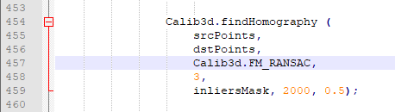
Fonte: elaborado pelo autor.
Para calcular a posição que o objeto está, foi utilizado o método perspectiveTransform do componente Core do OpenCV, que recebe como primeiro parâmetro uma matriz de pontos flutuantes do objeto original. O segundo parâmetro é uma matriz de pontos flutuantes, que irá receber o resultado da transformação. Essa matriz deve ter o mesmo tamanho do elemento original. Por fim, recebe como último parâmetro a matriz de homografia através do método findHomography.

Quadro 11 - Método perspectiveTransforme
Fonte: elaborado pelo autor.

RESULTADOS
A seção de resultados foi dividida em três partes. Na primeira são apresentados os testes feitos em relação aos assets utilizados. Na segunda são descritos os testes de funcionalidades. Por fim, são apresentadas as abordagens feitas na usabilidade do aplicativo.

testes dos assets
O primeiro passo na construção do aplicativo foi realizar testes no asset do OpenCVForUnity. O primeiro teste foi construir uma aplicação utilizando a biblioteca ArUco, permitindo que o usuário criasse várias cenas e o aplicativo fosse vinculado, de forma automática, aos marcadores para essas cenas. Desse modo, quando o usuário apontasse a câmera para um marcador, o aplicativo se encarregava de identificar o marcador e a cena vinculada a esse para em seguida sobrepor na tela do dispositivo.
O desenvolvimento teve bastante êxito, tendo em vista que a biblioteca ArUco é muito eficiente na detecção de seus marcadores.

Figura 24 - Exemplo ArUco
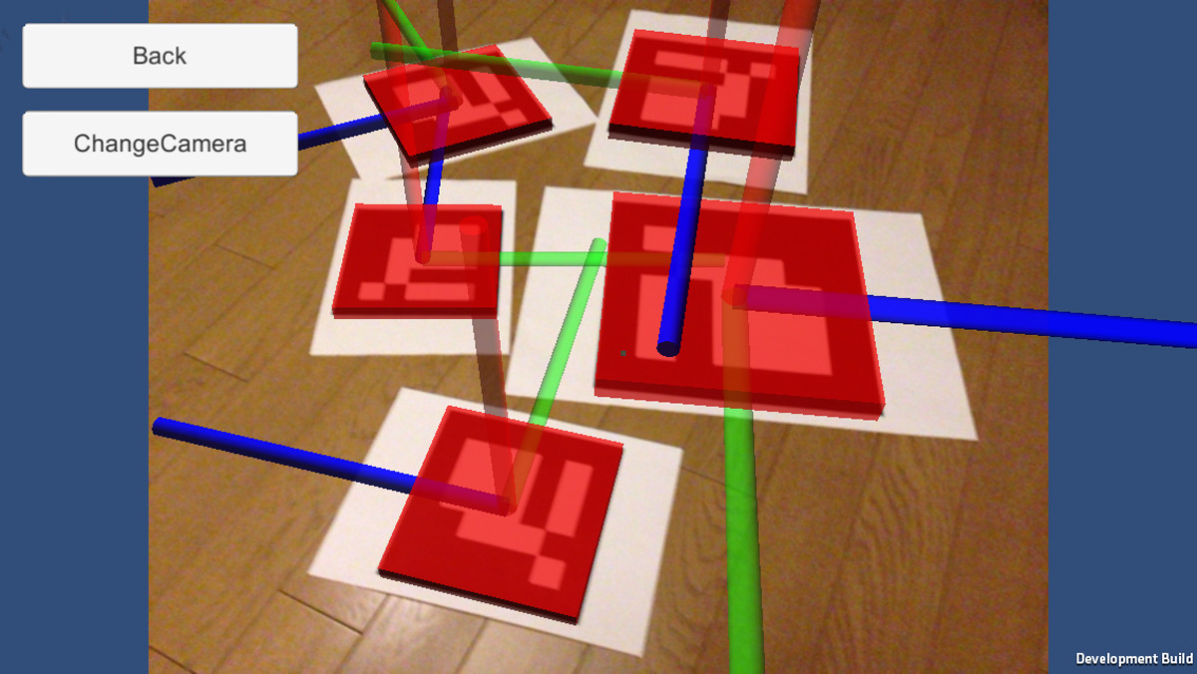
Fonte: elaborado pelo autor.
Outro asset utilizado nos testes foi o MarkerLess AR Example, que utiliza cenas do mundo real como marcador para sobrepor objetos 3D na tela do aplicativo. O desenvolvimento foi parecido com o asset do ArUco, em que o aplicativo permite que o usuário selecione um objeto 3D do aplicativo. O aplicativo irá tirar uma foto desse objeto e fazer dele um marcador. Assim, quando o usuário apontar a câmera do dispositivo para a mesma imagem, o aplicativo irá comparar e detectar a semelhança.
Os testes feitos com esse asset tiveram bastante êxito, utilizando as imagens disponibilizadas pelo asset e com outras imagens, e esse se mostrou muito eficaz na comparação e detecção das imagens.

Figura 25 - Exemplo Markerless
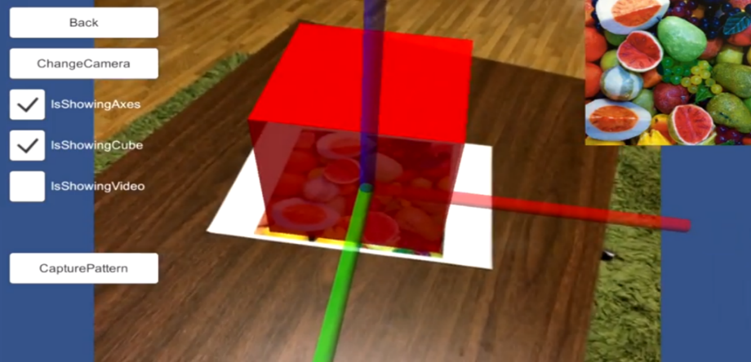
Fonte: elaborado pelo autor.

teste de funcionalidade
Durante o desenvolvimento do aplicativo foram realizados testes constantes para garantir que as funcionalidades estivessem de acordo com o esperado e verificar possíveis erros e identificar dificuldades que os usuários poderiam enfrentar durante a utilização da aplicação, a fim de sanar possíveis falhas.
O desenvolvimento do aplicativo foi realizado de forma iterativa, com constante refatoração de código para atender a novos requisitos. As funcionalidades foram construídas para atender a objetivos específicos e foram refatoradas para atender objetivos de forma genérica, conforme a necessidade. Assim, testes foram realizados constantemente para garantir que as funcionalidades continuavam de acordo em todas as partes do aplicativo.
Foram realizados testes, tanto no emulador do Unity, quanto em um dispositivo real. Os testes levaram em consideração a forma como os usuários poderiam utilizar o aplicativo. Foram observados diversos aspectos, como a mesa em que a folha iria ficar, a posição do dispositivo, iluminação do ambiente, desempenho da câmera e navegação entre os menus. Nesses primeiros testes básicos, o aplicativo se mostrou funcionando.

teste de usabilidade
Durante os testes de usabilidade do aplicativo foram identificadas dificuldades na comparação dos desenhos feitos pelo usuário com as bordas do objeto 3D selecionado. Isso ocorre pelo fato de o algoritmo utilizado não conseguir encontrar os pontos da imagem com as bordas, acarretando a comparação mal-sucedida. A Figura 26 mostra um exemplo utilizando o algoritmo para tentar detectar os pontos do desenho com as bordas, podendo ser visto no primeiro exemplo que é não possível. Já no segundo exemplo utilizando uma imagem com mais detalhes, o algoritmo tem mais facilidade na detecção dos pontos.

Figura 26 – Exemplo da detecção de pontos
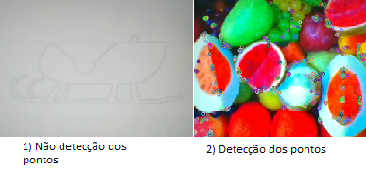
Fonte: elaborado pelo autor.
Uma tentativa de solucionar esse problema foi alterar a distância entre os pontos das duas imagens e diminuir a quantidade de pontos de semelhança mínima, com isso o algoritmo de homografia conseguiu detectar semelhança nas imagens. Porém, a precisão da detecção diminuiu, impactando a sobreposição do objeto 3D na tela do dispositivo. O algoritmo de transformação de perspectiva não conseguiu encontrar uma posição exata para o desenho, deixando o objeto 3D “pulando” pela tela do dispositivo.

CONCLUSÕES
Este trabalho apresentou o desenvolvimento de um aplicativo capaz de permitir que o usuário selecione um objeto 3D predefinido no aplicativo ou importe um arquivo no formato fbx, mova e rotacione na posição desejada e crie seu próprio desenho com base nas bordas sobrepostas na tela do dispositivo. As bordas são criadas pelo aplicativo, a partir do objeto selecionado pelo usuário, após o desenho ser finalizado por parte do usuário, o aplicativo analisa o desenho e caso haja certa semelhança com as bordas do objeto 3D selecionado anteriormente, esse objeto 3D é sobreposto na tela do dispositivo. Porém, em função da limitação da biblioteca OpenCV na comparação das bordas com o desenho criado pelo usuário, em alguns momentos, o objeto 3D fica “pulando” pela tela do dispositivo.
A ferramenta Unity3D se mostrou eficiente no desenvolvimento do aplicativo e de fácil aprendizado, uma vez que boa parte das funcionalidades utilizadas foram aprendidas no decorrer do desenvolvimento do projeto. Porém, o Unity se mostrou limitado ao importar um objeto 3D fora da aplicação em tempo de execução, sendo necessário utilizar um asset de terceiro para isso. A biblioteca OpenCV integrado no asset OpenCVForUnity foi muito importante para o desenvolvimento desse trabalho e se mostrou eficaz e de fácil utilização, apesar de apresentar limitação na comparação das bordas.
A biblioteca ArUco integrado ao asset do OpenCVForUnity também se mostrou muito eficiente para o desenvolvimento deste trabalho, pois sua técnica de detecção de marcadores é muito rápida e eficaz, dando uma experiência muito boa para o usuário. Além disso, sua documentação é muito robusta, trazendo conforto no desenvolvimento da aplicação.
Embora o aplicativo tenha cumprido seus objetivos, foi identificada a possibilidade para continuação e extensão da pesquisa deste projeto.
- estudo para melhorar a detecção das bordas;
- alterar as cores do objeto 3D, conforme o usuário pinte na folha de papel;
- melhorar o desempenho da câmera de RA sem marcadores predefinidos, quando tiver muitos objetos criados;
- permitir importar outros formatos de arquivos 3D;
- permitir adicionar mais de um objeto 3D na cena;
- melhorar a interface mostrada para o usuário.
Referências
ARUCO. Detection of ArUco Markers. [S.l.], [2020?]. Disponível em: <https://docs.opencv.org/trunk/d5/dae/tutorial_aruco_detection.html>. Acesso em: 14 set. 2020.
AVA. Aplicaciones de la Vision Artificia. [S.l.], [2018?], Disponível em: <http://www.uco.es/investiga/grupos/ava/node/26>. Acesso em: 14 set. 2020.
BRITO, Agostinho. 8. Detecção de bordas com o algoritmo de Canny. [2015]. Disponível em: <https://agostinhobritojr.github.io/tutorial/pdi/#_detec%C3%A7%C3%A3o_de_bordas_com_o_algoritmo_de_canny>. Acesso em: 15 nov. 2020.
COSTA, José W. A. et al. Realidade Virtual Aumentada Aplicada como Ferramenta de Apoio ao Ensino. Revista Tecnologia em Projeção, [Brasília], v.2, n.1, p. 11-15, jun. 2011.
ENOX SOFTWARE. OpenCV for Unity. [S.l.], [2016]. Disponível em: <https://enoxsoftware.com/opencvforunity/>. Acesso em: 14 set. 2020.
GEEKSFORGEEKS. Perspective Transformation – Python OpenCV. [S.1.], [2020?]. Disponível em: <https://www.geeksforgeeks.org/perspective-transformation-python-opencv/>. Acesso em: 02 nov. 2020.
HESS, Jonathan. Explorando modelos virtuais 3D com realidade aumentada no SDK do Iphone. 2011a. 76 f. Trabalho de Conclusão de Curso (Bacharelado em Ciências da Computação) - Centro de Ciências Exatas e Naturais, Universidade Regional de Blumenau, Blumenau.
KIRNER, Claudio; SISCOUTTO, Robson. Realidade Virtual e Aumentada: Conceitos, Projeto e Aplicações. Petrópolis, RJ: [s.n.], 2007.
KUMAGAI, Anderson. Realidade Aumentada Utilizando Marcadores Não Convencionais. 2011. 47 f. Trabalho de Conclusão de Curso (Bacharelado em Ciência da Computação) - Centro Universitário Eurípides de Marília, Fundação de Ensino Eurípides Soares da Rocha de Marília, Marilia.
OPENCV. OpenCV, about. [S.l.], [2019a]. Disponível em: <https://opencv.org/about/>. Acesso em: 14 set. 2020.
OPENCV. OpenCV, Eroding and Dilating. [S.l.], [2019b]. Disponível em: < https://docs.opencv.org/3.4/db/df6/tutorial_erosion_dilatation.html>. Acesso em: 04 dez. 2020.
OPENCV. Conceitos básicos da homografia explicados com código. [S.1.], [2020]. Disponível em: <https://docs.opencv.org/master/d9/dab/tutorial_homography.html>. Acesso em: 16 nov 2020.
OZLU, Ahmet. Marker-less Augmented Reality by OpenCV and OpenGL. [2018]. Disponível em: https://medium.com/@ahmetozlu93/marker-less-augmented-reality-by-opencv-and-opengl-531b2af0a130. Acesso em: 15 set. 2020.
PERI, Abhninav, Usando homografia para estimativa de pose em OpenCV. [2017]. Disponível em: <https://medium.com/analytics-vidhya/using-homography-for-pose-estimation-in-opencv-a7215f260fdd>. Acesso em: 15 nov 2020.
REITER, Ricardo Filipe. Animar: Desenvolvimento de uma ferramenta para criação de animações com Realidade aumentada e interface tangível. 2018a. 79 f. Trabalho de Conclusão de Curso (Bacharelado em Ciências da Computação) - Centro de Ciências Exatas e Naturais, Universidade Regional de Blumenau, Blumenau.
SANTOS, Júlio C. VISEDU: aplicativo de realidade aumentada usando objetos interativo. 2015a. 67 f. Trabalho de Conclusão de Curso (Ciências da Computação) – Universidade Regional de Blumenau, Blumenau.
SHAIKH, Raqueeb. OpenCv Perspective Transformation. [2020]. Disponível em: <https://medium.com/analytics-vidhya/opencv-perspective-transformation-9edffefb2143>. Acesso em: 29 out. 2020.
TUTORIALSPOINT, Perspective Transformation. [S.1.], [2013]. Disponível em: <https://www.tutorialspoint.com/dip/perspective_transformation.htm>. Acesso em: 29 out. 2020.
UNITY. Color. [S.1.], [2014]. Disponível em: <https://docs.unity3d.com/ScriptReference/Color.html>. Acesso em: 27 out. 2020.

